课题 | 3.摩擦力
课型 | 新课 | 集体备  课时间 |  | 课时 | 2 | 主备人
三维目标 |  | 知识与技能  1.知道什么是静摩擦力、最大静摩擦力、滑动摩擦力.  2.能计算静摩擦力、滑动摩擦力的大小并会判断它们的方向.  过程与方法  1.学生通过设计实验，并使用控制变量法对影响滑动摩擦力和静摩擦力大小的因素进行实验探究.  2.培养学生的逻辑思维能力,培养学生利用知识解决实际问题的能力.  情感态度与价值观  通过静摩擦力的探究过程，培养学生科学的思想方法.
重 点  难 点 |  | - 静摩擦力和滑动摩擦力的大小和方向及有无的判断.  2.静摩擦力和滑动摩擦力产生的条件及规律.[来源:Zxxk.Com]
核心考点 |  | 静摩擦力有无的判断和方向的判断及其大小的计算.
教学过程和内容 |  |  |  |  |  |  |  | 二次备课
第一课时
教学过程
引入新课 [来源:Zxxk.Com]
准备两只碗，分别放入数量较多的玻璃小球，一只碗内是光滑干净的，另一只碗内是粘有灰尘的.请两个同学把玻璃球从碗中用筷子夹出来，比赛看谁夹得快.然后让两位同学分别说出自己的感想,从而引出摩擦力的问题.
进行新课
学生在初中阶段已经学习过摩擦力，通过直接提问使学生回忆并叙述摩擦力的概念.
概念：两个相互接触的物体，当它们发生相对运动或具有相对运动的趋势时，就会在接触面上产生阻碍相对运动或相对运动趋势的力，这种力叫做摩擦力.本节课就来深入研究摩擦力.
请学生做个小实验：要求学生用逐渐增大的水平力推动在教室中放置的桌子，直到推动一段距离.(设计意图:让学生体会并分析出桌子受到推力和摩擦力的作用，使学生产生对静摩擦力和滑动摩擦力的感性认识)
学生活动:学生按老师要求推桌子，并感受推力大小变化.
问题：为什么用力推桌子而桌子不一定运动？为什么想让桌子继续运动还要继续推？
初步引出对静摩擦力和滑动摩擦力的感性认识.
一、静摩擦力
由用力推桌子而不动，师生讨论引导出静摩擦力的概念：两个相互接触的物体之间有相对运动趋势而又保持相对静止时,在接触面间所产生的阻碍相对运动趋势的力叫静摩擦力.
问题：静摩擦力是一恒定的力吗？怎样求静摩擦力的大小？怎样判断静摩擦力的方向？
【实验探究】 在水平桌面上放一木块，用弹簧测力计沿水平方向用较小的力拉木块但保持木块不动，并不断缓慢地增大拉力.注意提示学生观察弹簧秤的示数变化.
实验如图3-3-2：
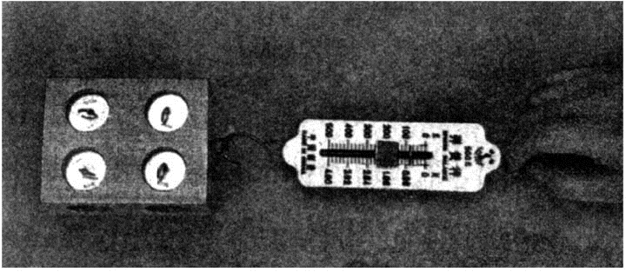
图3-3-2
实验现象：我们可以看到随着拉力的增大，弹簧秤的示数不断增大.
结论：由二力平衡的知识可以知道，木块受到的静摩擦力大小等于弹簧秤的拉力，方向和拉力的方向相反.所以静摩擦力不是一固定值，它随外力的变化而变化，总是和外力大小相等、方向相反.
继续试验：在弹簧测力计指针下轻塞一个小纸团，它可以随指针移动，并作为指针到达最大位置的标志.在刚才实验的基础上继续用力，当拉力达到一定的值时木块开始移动，此时拉力会突然变小.要求学生记下刚才的最大值.
结论：静摩擦力的增大有一个限度，这个限度就是最大静摩擦力F_{max}，其值等于物体刚刚开始运动时的拉力.两物体间实际发生的静摩擦力F在0与最大静摩擦力F_{max}之间.
问题：最大静摩擦力的大小和什么因素有关呢？（教师提出问题，由学生自主设计实验验证最大静摩擦力大小的决定因素）
学生活动:学生设计实验并探究，整理分析实验数据.[来源:学&科&网]
参考设计：
1.装置如上面的实验，在木块上面增加砝码，验证在不同的压力作用下的最大静摩擦力的大小；保持压力不变，分别在桌面上、棉布面上、毛巾面上验证最大静摩擦力的值.
2.用手握一油瓶，手的握力恰好使得油瓶不下落，此时最大静摩擦力等于瓶的重力.不断增加瓶中的油，要想瓶恰不滑落，应该增加手的握力即压力,由此判断最大静摩擦力和压力的关系.换用不同粗糙程度的瓶子做实验，验证最大静摩擦力和接触面的粗糙程度的关系.
活动:学生交流讨论并得出结论:
1.静摩擦力大小值并不唯一；w w w .x k b 1.c o m][来源:学&科&网]
2.最大静摩擦力与压力和接触面有关系.
引导学生说一下生活中和生产中利用静摩擦力的事例.
（课件展示）图片示例：
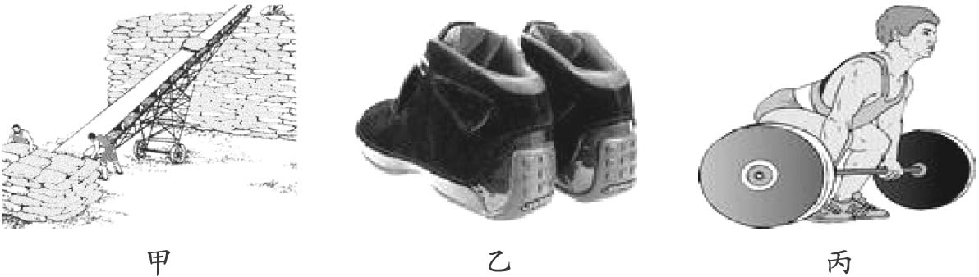
图3-3-3
课堂训练（课件展示）
1.有关静摩擦力的说法中正确的是（ ）
A.只有静止的物体才受静摩擦力 B.静摩擦力与压力成正比
C.静摩擦力可能与运动方向垂直 D.静摩擦力的方向与物体运动方向一定相反
答案：C
2.如图3-3-4所示，用外力F水平压在质量为m的物体上（设受力F的面绝对光滑），恰好使物体静止，此时物体与墙之间的摩擦力为______；如果F增大为3F，物体与墙之间的摩擦力为______.w w w .x k b 1.c o m]
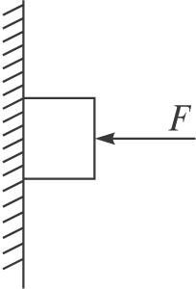
图3-3-4
答案：mg mg

第二课时
二、滑动摩擦力
概念：当一个物体在另一个物体表面上滑动的时候，会受到另一个物体阻碍它滑动的力，这种力叫做滑动摩擦力.滑动摩擦力的方向总是沿着接触面，并且跟物体的相对运动方向相反.（可以通过复习回忆得出，或者通过演示实验总结得出，也可以直接给出）
（提出要求）利用教材演示实验仪器设计实验，定量研究影响滑动摩擦力大小的因素.（设计意图：使学生意识到应采用控制变量法进行多变量的研究；使学生体会摩擦力的大小的影响因素）
1.引导学生进行实验原理的探究.
(学生活动:思考并交流讨论得出利用二力平衡定量测量滑动摩擦力的大小)
2.引导学生进行实验方法的探究
(学生活动:思考并交流讨论得出控制变量法)
3.组织学生利用已有器材进行实验探究
(学生活动:学生进行分组实验探究)
4.要求学生设计表格记录数据，并通过对数据的分析初步得出自己的结论.
(学生活动:展示自己的数据，并对数据进行分析，最终定量得出压力与滑动摩擦力的关系，对动摩擦因数有定性的认识)（设计意图：培养学生实验数据的分析处理能力）
小结：滑动摩擦力的计算公式f=μN.（设计意图：训练学生语言表达及逻辑推理能力）
介绍动摩擦因数的物理意义及常见材料间的动摩擦因数.
课件展示：

几种材料间的动摩擦因数
材料 | 动摩擦因数 | 材料 | 动摩擦因数
钢—钢 | 0.25 | 钢—冰 | 0.02
木—木 | 0.30 | 木头—冰 | 0.03
木—金属 | 0.20 | 橡胶轮胎—路面（干） | 0.71
皮革—铸铁 | 0.28
例题.滑雪是北方地区人们喜爱的一种运动.有的地方人们用鹿拉滑雪板进行滑雪比赛.已知滑雪板与冰面间的动摩擦因数为0.02，滑雪板和人的总质量为180 kg.如果鹿拉着滑雪板做匀速直线运动，求鹿的拉力大小.
解析：由于滑雪板做匀速直线运动，可知鹿的拉力F与滑动摩擦力的大小相等，即F=f.同时，滑雪板与冰面的压力N与滑雪板和人的重力相等，即N=G.
由滑动摩擦力公式，可求出鹿的拉力大小为
F=f=μN=μMg=0.02×180×9.8 N=35.3 N.
答案:35.3 N
课堂训练
质量为2 kg的物体，静止在水平面上.物体与地面间的动摩擦因数为0.5，最大静摩擦力与滑动摩擦力大小视为相等.给物体一水平拉力.
(1)当拉力大小变为5 N时，地面对物体的摩擦力是多大？
(2)当拉力大小变为12 N时，地面对物体的摩擦力是多大？
(3)此后若将拉力又减小为5 N（物体仍在滑动），地面对物体的摩擦力是多大？
(4)若撤去拉力，在物体继续滑动的过程中，地面对物体的摩擦力是多大？（取g=10 N/kg）

答案：（1）5 N （2）10 N （3）10 N （4）10 N
知识拓展
增大有益摩擦：
1.增加物体表面的粗糙程度.如：鞋底、车轮胎、各种旋钮表面都有花纹.
2.增大压力.如：电动机的皮带拉得很紧，以便增大压力来增大摩擦力，防止皮带打滑.
减小有害摩擦：
1.用滚动摩擦代替滑动摩擦：用滚动轴承代替滑动轴承.
2.减小表面粗糙程度：加润滑油.
- 课堂小结
1.两个互相接触的物体，当它们要发生或已经发生相对运动时，在接触面上产生一种阻碍物体间相对运动的力，叫摩擦力.
 | 静摩擦力 | 滑动摩擦力 | 符号及单位
产生原因 | 表面粗糙有挤压作用的物体间具有相对运动趋势时 | 表面粗糙有挤压作用的物体间发生相对运动时 | 摩擦力用f表示  单位:牛顿  简称:牛  符号:N
大小 | 始终与外力沿着接触面的分量相等 | f=μN | 摩擦力用f表示  单位:牛顿  简称:牛  符号:N
方向 | 与相对运动趋势相反 | 与相对运动方向相反 | 摩擦力用f表示  单位:牛顿  简称:牛  符号:N
2.摩擦力的大小与压力大小有关，跟物体间接触面的粗糙程度有关.
常用增大压力和使接触面更粗糙的方法增大有益摩擦.减小有害摩擦的方法有:使摩擦面光滑，用滚动代替滑动，使摩擦面脱离接触（加润滑油、气垫）这三种方法.

课后反思：

